《团队领导力沙盘模拟》课程
《团队领导力沙盘模拟》摒弃传统的教条灌输，通过独特创新设计的沙盘模拟，让参与学员收获体验、获得领悟，产生改变。让学员不仅知道而且会做。
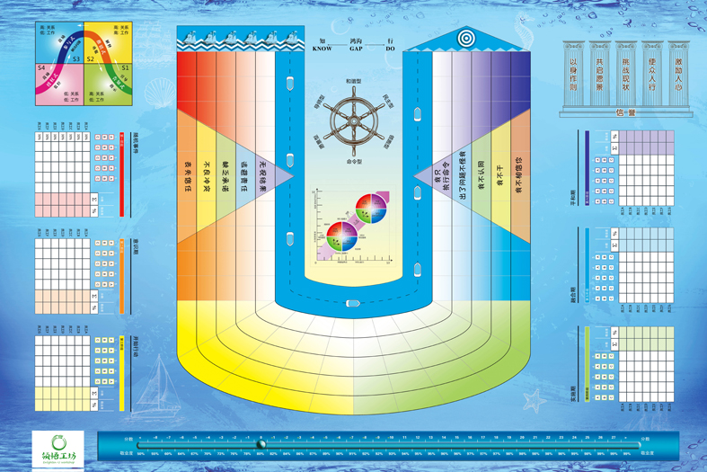
【课程效益】
- 认识领导力和团队合作的重要性，是自己团队的行动与团队共同理念保持一致；
- 建立领导者的信誉、提升领导者的前瞻能力，以身作则，为团队树立榜样；
- 提升领导者带团队的能力，激发共同愿景，追求卓越；
- 让领导者使团队形成相互信任、良性冲突、兑现承诺、提升责任、聚焦结果的氛围；
- 学习变革的周期、领导的风格，从而有效领导变革。
- 激发领导者突破现状，提升激励他人的能力，带领团队迎接挑战。

【课程纲要】
全程沙盘模拟，寓教于乐：
你的公司面临着巨大的挑战，作为领导者你临危受命，引领一场巨大组织变革。你将带领来自各部门，临时组建的团队，穿越迷雾，成功变革。在变革的每个阶段都有若干棘手的关键事件摆在你面前，每个问题又面临不同的选择，并对你的团队成员造成不同影响。而且每个选择都受到领导者资源和精力的限制。你要决定采取什么选择，才能用最大限度地展现你的领导力，将团队拧成一股绳，从而将敬业度调整到最好状态。
在你做这些决定的时候，需要通过讨论获得小组的共识，因此小组成员能很好交流各自以往的领导经验，并促进团队合作。
知识点涉及：
第一部分：领导力与敬业度
- 领导力什么？领导力是天生的，还是后天培养的？
- 领导力与敬业度
- 信念领导力与注意力掌控
- 通过和内在源头链接激发领导的力量
- 召唤领导力量的五个步骤

第二部分：培养领导力的关键技术
- 领导力是动员大家达成共同愿景的技术
- 领导力的基础：信誉
- 领导者的五项行为（以身作则、共企愿景、挑战现状、使众人行、激励人心）
- 员工准备度与情景领导技术
- 戈曼领导风格（命令型、民主型、领跑型、和谐型、愿景型、导师型）
- 领导者的决策思维


第三部分：领导力修炼
- 领导力的内在修炼
- 洞察而不是困惑
- 勇气而不是恐惧
- 真诚而不是虚伪
- 遵从而不是亵渎
- 领导力的外在修炼
- 赞赏而不是排斥
- 担责而不是逃避
- 慈悲而不是残忍
- 结盟而不是对抗

第四部分：领导变革
- 变革的周期理论（摩尔变革六大关键阶段）
- 对于变革，团队的五层抗拒分析
- 穿越五层抗拒，把团队带上一条船

讲师介绍 |陈思杰老师
讲师背景：
- 现任J&S创始人
- 游戏化管理专家、企业管理沙盘设计师
- 《团队领导力沙盘》认证讲师
- “五项修炼企业高级教练班”认证讲师
- PDP认证讲师
- 《五项修炼》零压读书会产品核心研发者和引导师
- 长三角拟上市企业服务联盟咨询顾问
- 上海开放大学创业营导师
- 众创云集、金鸡湖创业长廊、苏州园区培训管理中心、外滩商学院、汇人网商学院、新交海、丁盛云学堂等机构合作讲师

授课特点：
- 陈老师有销售、管理等不同岗位丰富的工作经验，这为分析客户所遇到的问题时提供强大的助力。
- 陈老师具备多年的专业的商业培训经验，使课程从设计阶段开始就与客户的需要步步契合。
- 轻松幽默而且生动感人的风格使培训课程在执行中不仅达成预计的学习要点，更提高了学习的成效。
- 多年“五项修炼”的组织学习经验推动他将个人学习及组织学习推进到了一个新的理解层次，以“系统思考”及“心智模式”的理论基础为内核，以学员对象的个人特性及所在组织的文化特性为根基，运用灵活的学习环节设计和引导，让个人和团队在课程中得到个人觉察和成长；遵循学员自发和自主的学习方式，灵活运用硬件、软件各种方式结合的互动手段，让学员在愉悦的氛围中不断激发自己的学习意愿和创新热情。
- 陈老师课程的最大特色是利用体验式的学习形式，调动成人学习的主动性，从始至终将学习的知识点贯穿在良好设计的互动式教学中，让学员变成培训的主体，在潜移默化中指引学员步步学会理解和应用培训的知识或技能。

擅长课程：
- 学习型组织的五项修炼系列：
- 系统思考——跳出症状看全局
- 心智模式——沟通从了解人性开始
- 团队学习——开放的集体智慧
- 愿景领导——组织动力的源头
- 自我超越——培育创造性张力
- 《五项修炼的故事》系列组织文化共修项目
- 沉浸式体验学习系列：
  - 《速度与激情，目标与行动》团队赛车搭建竞速与复盘学习
  - 《电影风云之创世纪》团队微电影摄制及团队文化落地工作坊
  - 《共绘蓝图》团队拼画及愿景共识工作坊
  - 《沙漠掘金与团队建设》团队目标与执行力
  - 《啤酒游戏经营决策沙盘》、《收获的季节与团队协作》系统思考与团队决策
  - 《AI欣赏式探寻》、《AI引爆团队优势》
- 组织轻咨询系列：
  - 《组织目标共识与战略解码》引导工作坊
  - 《肯定工作价值，清晰内在动力》引导工作坊
  - 《金鱼缸对话与深度汇谈》引导工作坊
  - 《组织战略转型与战略地图》引导工作坊

服务客户：
中国电信、玫琳凯、好雅眼镜、泰克电子、老虎涂料、马瑞利、远雄集团、采埃孚、汇丰银行、国泰基金、中美大都会、胡润百福、平安集团、理想集团、紫竹园区、微众银行、上汽集团、上汽大通、通用汽车、通用泛亚、上汽集团、宝钢集团、太平洋保险、平安保险、新华保险、泰康保险、上海海关、国药控股、震旦集团、CCDI、家乐福、上海烟草、上海气象局、南汇团委、两港市政、三一重工、龙工、西门子、通用电气、超人电器、中建十八局、中粮集团、中石化工程有限公司、绿地集团、宝龙集团、苏州伟创力、淮安商会、佳奇财富、复星制药、沪江网、金地房产、中原地产、上海电力、惠普、国家电网、苏州建行、交通银行黄埔支行、上海虹桥机场集团、上海地铁、东方航空、上海移动、格科微电子、华润集团、中飞科、上海瑞星软件、上广电、中网科技、红星美凯龙、亚振家具、携程网、上海联通、雀巢、联合利华、百事、三菱重工、中国电信、米其林轮胎、固特异轮胎、佳通轮胎、恐龙家纺、中国国旅、微软、齐鲁制药、诺华制药、拜耳、旭辉房产、百联集团、红蜻蜓、中国五矿集团、海马汽车、光大银行…

部分学员反馈：
陈老师举了很多很好的案例，给了我们灵感和启发。用互动游戏的方式授课也让我们非常投入。——钟先生（某连锁长租公寓公司）

陈老师把原本看起来很难的系统思考讲的深入浅出，案例丰富，很落地。
——张女士（某世界五百强外资企业）

陈老师讲课的逻辑非常清晰，表达清楚，而且能结合我们自己公司来做案例讨论，我们收获了很多。
——刘先生（某外资半导体公司）

课堂气氛很活跃，互动多，老师上课生动有趣，还教给我们一些实用的工具。
——周女士（某美资橡胶公司）

陈老师的课很有趣，学员的参与度很高，案例很实用。
——郭先生（某跨国能源集团）

课程内容主题明确，“啤酒游戏”带给我们很深的触动，是下课之后还会继续思考的。
——姚女士（某国资企业）

陈老师对知识点理解深刻，与学员互动亲切，在教学全程参与和介入程度极高，对学员掌握案例及知识点的关键时刻把握极其精准，对推动学员持续学习有非常丰富的教学经验。
——于女士（某大型上市企业）

